[Nature子刊！中国医学科学院血液学研究所一研究被pubpeer讨论！作者尚未回复！](https://mp.weixin.qq.com/s?__biz=MzkzOTc0Njg0Nw==&mid=2247485862&idx=1&sn=9c4f288894785eb59860840c6471fc45&chksm=c35f80006cc5022ee91f9c8d847affeefeb8ae5a6efd8d62e6a4a28402b5c89444cf4bf09de3&scene=126&sessionid=1743353760)

学术斗士！[诚信学术科研](javascript:void(0);)2025-03-13 11:47:11美国



**专注于发现和揭露SCI论文中的图片重复和数据问题，致力于维护学术界的公正与透明。关注我们，了解最新的学术案例和研究诚信资讯！**

https://pubpeer.com/publications/8635FDFB4BA39FB2E8026CCF4170F1

近日，有学术探讨网站PubPeer针对发表于**《Nature communications》**的文章提出讨论，该文章题为《The p53-PUMA axis suppresses iPSC generation》（p53-PUMA 轴抑制 iPSC 的生成）。**第一作者为Yanxin Li博士（中国医学科学院血液学研究所），通讯作者为Tao Cheng教授（中国医学科学院血液学研究所、匹兹堡大学医学院放射肿瘤系）。**

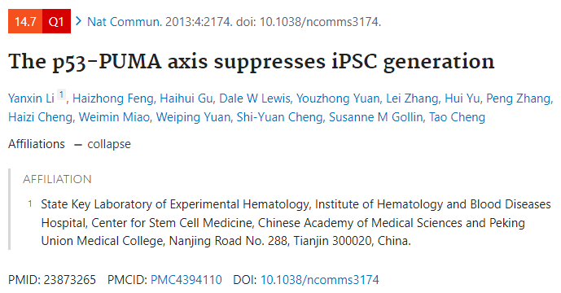

#### 讨论细节解析

在PubPeer的讨论中，用户提出了以下问题：

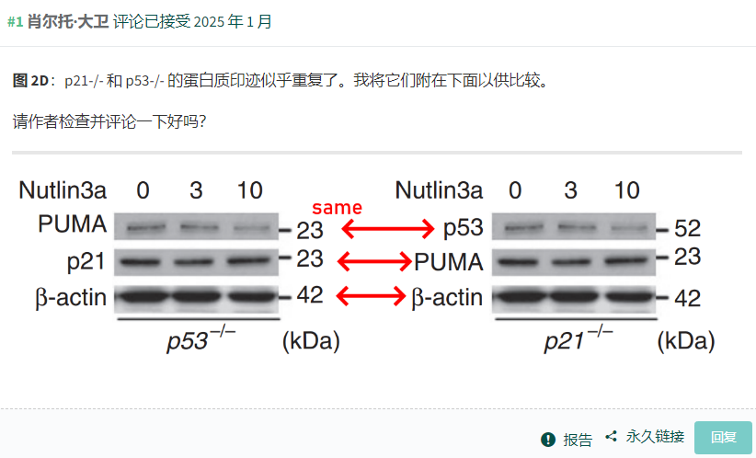

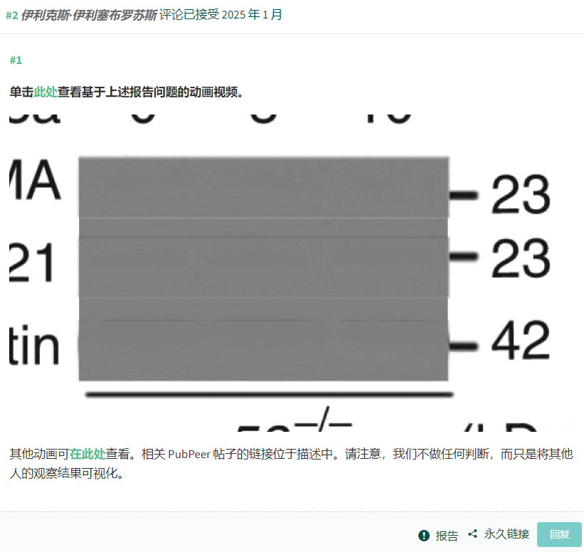

https://pubpeer.com/publications/8635FDFB4BA39FB2E8026CCF4170F1

免责声明：质疑信息来源于Pubpeer，提及人名均为音译对于文章内容的真实性、完整性、及时性本公众号不做任何保证或承诺，仅供读者参考！免责声明：质疑信息来源于Pubpeer，提及人名均为音译对于文章内容的真实性、完整性、及时性本公众号不做任何保证或承诺，仅供读者参考！免责声明：质疑信息来源于Pubpeer，提及人名均为音译对于文章内容的真实性、完整性、及时性本公众号不做任何保证或承诺，仅供读者参考！

如有侵权，请及时联系公众号后台！

**欢迎积极投稿！共同维护学术界的公正与透明！**

[#论文](https://mp.weixin.qq.com/mp/appmsgalbum?__biz=MzkzOTc0Njg0Nw==&action=getalbum&album_id=3600816017607131136#wechat_redirect)[#图片重复](https://mp.weixin.qq.com/mp/appmsgalbum?__biz=MzkzOTc0Njg0Nw==&action=getalbum&album_id=3600843934894555137#wechat_redirect)[#中国医学科学院](https://mp.weixin.qq.com/mp/appmsgalbum?__biz=MzkzOTc0Njg0Nw==&action=getalbum&album_id=3896429096795815939#wechat_redirect)